**重庆市三沥高科道路材料有限责任公司**

**石油沥青（基质沥青）供应商入库**

**公开招标文件**

**重庆市三沥高科道路材料有限责任公司**

**2023年6月**

**重庆市三沥高科道路材料有限责任公司**

**石油沥青（基质沥青）供应商入库公开招标公告**

重庆市三沥高科道路材料有限责任公司因石油沥青（基质沥青）销售、深加工需要不定期采购石油沥青（基质沥青），为满足不同客户对订单的生产进度、服务、价格、支付和质量等要求，结合材料供应的及时性和价格波动状况，现对三沥公司石油沥青（基质沥青）供应商入库进行公开招标，招标方案如下：

**一、项目概况与招标内容**

本项目为重庆市三沥高科道路材料有限责任公司石油沥青（基质沥青）供应商入库公开招标，因三沥公司石油沥青（基质沥青深加工）属于订单式生产，故招标人的过程采购将分为浮动价批量采购模式（订单式生产）和固定价批量采购模式（低价窗口期），相关采购过程见招标文件相关细节。

1、货物交付地点：重庆市涪陵区龙桥街道北拱居委5组（三沥公司）或招标人指定的其他地点。

2、货物类型：石油沥青（基质沥青）。具体使用货物品牌及型号以招标人项目需求的型号为准。

3、货物数量：具体数量以招标人实际需求数量为准。

4、入库周期：3年（自入库中标之日起）。

5、入库供应商数量：不限制（满足相关要求即可）。

6、供应商管理：招标人将向入选的供应商签发入库证书，供应商的过程管理、评价、增补和退出将按照招标人的相关制度执行。

**二、投标人入库资格要求：**

本次招标要求，投标人须同时满足以下资格要求：

（1）必须是在中华人民共和国境内依法注册、具有独立法人及一般纳税人资格、具有沥青销售资格及相应供货组织能力的经销商或厂家，注册资本不小于2000万元。

（2）沥青品牌要求：投标人必须保证所提供沥青是正规炼油厂产品，不得提供与承诺或供应合同不符的沥青品牌。具体品牌以招标人项目招标文件为准。

（3）业绩：近三年（即2020年～2023年）内沥青累计销售业绩不低于10000吨的证明，包括合同首页和盖章页（注：须提供清晰的、能反映该业绩要求的合同复印件，并加盖投标人公章）。

（4）参加采购活动前三年内，在经营活动中没有重大违法记录，没有无故弃标的不良记录。

**三、采购价格模式**

1）浮动价批量采购模式（订单式生产）

因石油沥青（基质沥青）属于石化产业的衍生物，价格波动较大，较长周期内无法直接通过固定单价使得招标人获得最经济的货物，且招标人的销售属于订单式生产，综合考虑招标人现金流和材料价格等因素，生产过程中拟采用订单式过程浮动价批量采购，即发布价+固定费用的浮动综合单价模式。

（1）发布价、固定费用说明

①发布价的确定

以到货当日“百川盈孚网”（www.baiinfo.com）、隆重资讯https://www.oilchem.net/、卓创资讯https://www.sci99.com/等物资网站发布的发布价为准，具体参考网站及参考型号以招标人发布的项目招标文件要求为准。

②固定费用

固定综合费用：运送至采购人各拌和站除基准价外的其他一切费用，包含但不限于产品所有的加工费、人工费、保险费、仓储费、各项税费、装卸车费、运费、协调费、检测费、利润等所有明示或暗示的费用，合同执行过程中，固定综合费用不做调整。

（2）浮动综合单价模式

货物浮动综合单价=发布价+固定费用，其中发布价为浮动价格，发布价确定方法如第三、1）、（1）、①条；固定费用为不可调部分，在招标人和投标人签订的采购合同周期内属于固定值。

2）固定价批量采购模式（低价窗口期）

基于石油沥青（基质沥青）每年在市场需求量较低时，会出现低价窗口期，故招标人将根据年度计划经营状况，将在短期内以固定价采购一定批量的石油沥青（基质沥青），此价格为不可浮动。

3）招标人结合市场实际情况选择的其他模式

1. **支付模式**
2. 先款后货或现款现货；
3. 先货后款，月结支付；
4. 先货后款，参照招标人所承接项目合同支付条款执行。

**五、采购过程**

本次石油沥青（基质沥青）供应商入库公开招标后，将向入库的供应商签发《重庆市三沥高科道路材料有限公司生产物资与服务入库供应商证书》，同时纳入供应商管理库，按照招标人供应商相关管理办法予以管理，过程中对供应商进行动态评价管理，对不合格供应商将及时进行清退。

采购方将根据自身销售订单状况和阶段经营计划分批次采购，批次采购数量由招标人确定。批次采购时，由招标人向入库的供应商以电子版文件发送《石油沥青（基质沥青）批次采购询价表》，询价表中包括材料类型、数量、价格模式、支付、报价送达（时间和方式）以及其它注意事项等，投标人收到该询价表后按照要求填写，将签字盖章后的文件按要求的时间和方式送达招标人，招标人自行组织价格评比，材料采购均采用最低价确定供货单位。确定本批次供货单位后，双方签订该批次材料的供货合同，进入实施阶段。

**六、物资相关要求**

1、质量要求

投标人所提供的石油沥青（基质沥青）应符合生产厂家企业标准、行业技术标准且必须保证所提供沥青是正规炼油厂产品，货源必须来自正规经销或代理渠道，保证货源可溯源，不得提供与供货合同要求品牌不符的沥青产品。

2、供货及时性要求

供应商获得订单后，应立即组织货源并及时向招标人沟通货物储备状况，如不积极响应或不按比价要求与招标人签订合同或拒不执行合同内容，招标人有权自动将其他候选人以此递增列为实施对象，同时将该供应商按照供应商相关管理条例进行处理。

3、技术服务

需方如在使用过程中有问题时，供方应第一时间派技术人员提供技术指导，如因货物质量所导致招标人产生废品或瑕疵，投标人应承担全部责任并赔偿招标人所有的材料费、人工费以及对应所产生其他一切费用。

4、货物相关资料要求

投标人应提所供货物批量合格证、检测报告以及其他招标人所要求的其他资料文件。

**七、投标文件的相关要求：**

1、投标报价说明：

本次招标为石油沥青（基质沥青）供应商入库，故仅需提供入库投标文件所需的资料即可。

2、本次投标文件的组成：

①法定代表人身份证明及授权委托书（本次入库招标）；

②营业执照和银行开户许可证或基本存款账户信息；

③投标单位信用承诺；

④业绩证明；

⑤拟供材料所属品牌的炼厂产品质量合格证明资料；

⑥入库承诺书（对成品质量、供应进度、违约责任、技术服务以及其它方面的承诺）；

**（注：以上所有证明材料的签字及盖章均须按“招标文件格式”中的要求执行）**

3、投标文件的份数及编制要求：

投标文件**1份**，投标文件按招标文件中规定格式排版。

**八、评标办法**

本项目为石油沥青（基质沥青）供应商入库招标，故仅对投标文件的资料进行审核，对符合招标文件要求的供应商纳入招标人供应商库。

存在以下情况时投标文件按废标处理：

①不按招标文件所要求的投标文件格式填写，存在篡改标书文件；

②不按招标文件所要求提供的货物规格，以其他规格的货物进行投标；

③不按招标文件所要求的时间和地点递交投标文件。

1. **投标须知**

（一）招标文件获取方式

凡愿意参加的潜在投标人，自本公告发布之日起至招标文件递交截止时间前，详见上发布的本项目招标文件中的获取方式（链接）自行下载。不管投标人是否下载，均视为已知晓招标文件的全部内容和有关事宜。

（二）招标公告及结果公示将在重庆高速集团官网（http://www.cegc.com.cn/gw/newsInfoMenu.html?id=42&key=2）、重庆高速公路集团有限公司招投标管理平台（http://43.240.249.108:8088/PMS/）上发布，本次招标信息也会被国内其他招标平台信息网转载。

（三）投标文件递交截止地点：重庆市涪陵区龙桥街道北拱居委会5组（三沥公司）。

（四）投标文件递交截止时间及开标时间：2023年06月15日上午10时30分。

（五）各投标人应根据本次招标文件的具体要求，编制规范的投标文件，要求填写规范，密封完好并在封口处加盖公章或签字，所有招标文件均只能作一次性提交，提交后不得更改。投标文件可由投标单位的法定代表人或其授权委托人送达，也可采用邮寄的方式送达。

（六）密封要求：

按投标文件格式要求，将投标文件密封到一个封套中，再在封套上写明：

重庆市三沥高科道路材料有限责任公司

石油沥青（基质沥青）供应商入库

投标文件

在2023年6月15日上午 10时 30 分前不得开启

（七）廉政约定

为杜绝商业贿赂现象，共同营造公平、公正的竞争环境，敬请各投标人在参与投标报价过程中，将招标人明示或暗示要求宴请、招待，或索取礼金、礼品、礼券、其他利益，或故意刁难、显失公平现象，向我司纪检监察人员进行举报。具体举报渠道告知如下：

纪检部门举报联系人：崔老师 举报电话：023-89187977

我司承诺：对所有举报信息及时调查处理，对举报来源严格保守秘密，对举报单位因举报所可能遭受的利益损害采取特别措施予以保护。

（八）招标人联系方式

招标人：重庆市三沥高科道路材料有限责任公司

地址：重庆市涪陵区龙桥街道北拱居委会5组（三沥公司）

联系人：夏老师 电话：13627627072

**投标文件格式**

**（以下内容为示例）**

**重庆市三沥高科道路材料有限责任公司**

**石油沥青（基质沥青）供应商入库**

**投标文件**

在2023年06月15日 10时 30 分前不得开启

投标单位：名称全称（盖单位公章）

**目 录**

一、法定代表人身份证明及授权委托书（本次入库招标）；

二、营业执照和银行开户许可证或基本存款账户信息；

三、投标单位信用承诺；

四、业绩证明；

五、拟供材料所属品牌的炼厂产品质量合格证明资料；

六、入库承诺书（对成品质量、供应进度、违约责任、技术服务以及其它方面的承诺）；

**一、****法定代表人身份证明及授权委托书**

**（一）法定代表人身份证明**

投标人名称：

单位性质：

地址：

成立时间： 年 月 日

经营期限：

姓名： （法人签名） 性别： 年龄： 职务： 系 （投标人名称）的法定代表人。

特此证明。

**附：法定代表人身份证复印件。**

投标人： （盖单位章）

年 月 日

**（二）授权委托书**

本人 （姓名）系 （投标人名称）的法定代表人，现委托 （姓名）为我方代理人。代理人根据授权，以我方名义签署、澄清、说明、补正、递交、撤回、修改重庆市三沥高科道路材料有限责任公司石油沥青（基质沥青）供应商入库项目的有关事宜，其法律后果由我方承担。

委托期限： 。

代理人无转委托权。

**附：法定代表人及委托代理人身份证复印件。**

投 标 人： （盖单位公章）

法定代表人： （签名或盖章）

身份证号码：

委托代理人： （签名或盖章）

身份证号码：

年 月 日

**二、营业执照和银行开户许可证或基本存款账户信息**

（营业执照注册资本不小于人民币2000万，营业执照和银行开户许可证或基本存款账户信息加盖公章）

**三、投标单位信用承诺**

**致：重庆市三沥高科道路材料有限责任公司**

我司承诺在“信用中国”网站（http://www.creditchina.gov.cn/）中未被列入失信被执行人名单，并将按照招标文件要求履约。

投标人： （盖单位章）

年 月

注“投标人的信誉承诺”应附投标人在“信用中国”网站（http://www.creditchina.gov.cn/）中未被列入失信被惩戒对象的网页**截图**复印件；在“信用中国”网站（http://www.creditchina.gov.cn/)中未被列入失信被惩戒对象由投标人自行截图证明，示例如下：

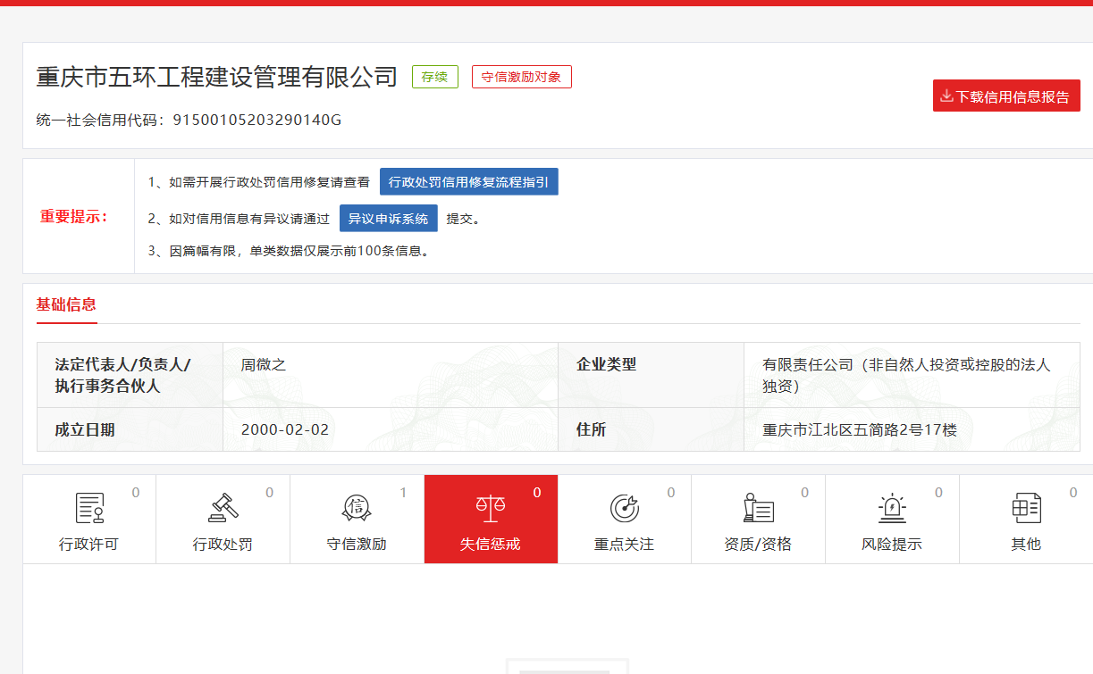

**四、业绩证明**

近三年（即2020年～2023年）沥青销售累计超过10000吨的合同，包括合同首页和盖章页（注：须提供清晰的、能反映该业绩要求的合同复印件，并加盖投标人公章。）

**五、拟供材料所属品牌的炼厂产品质量合格证明资料**

**六、入库承诺书（对产品质量、供应进度、技术服务以及其它方面的承诺）**

**致：重庆市三沥高科道路材料有限责任公司**

我司承诺自愿加入贵司的石油沥青（基质沥青）供应商库，将按照招标文件、比价文件和合同约定，积极响应贵司提出的采购需求，我司将按照约定积极供应该类货物，保证供应的石油沥青（基质沥青）符合约定的质量要求，不以次充好，不提供与供货合同要求品牌不符的沥青产品，一经发现，我司同意甲方按50万元/次进行处罚，并在结算支付中直接扣除，不相互串通，不哄抬价格，保证货物源头合法合规且源头可追溯，并按照约定提供相应的技术服务和资料，按照贵司的订单计划按时、足量供应石油沥青（基质沥青），如违反上述承诺，我司将愿意接受贵司的任何处罚，包括但不限于罚款和扣除全部货款等措施，由此给贵司造成的损失，我司愿意承担一切后果。

投标人： （盖单位章）

年 月 日